ПРОЕКТ

РОССИЙСКАЯ ФЕДЕРАЦИЯ
ИРКУТСКАЯ ОБЛАСТЬ

Муниципальное образование «Новонукутское»

Дума муниципального образования «Новонукутское»

Пятого созыва

РЕШЕНИЕ

_________________ года № __ п. Новонукутский

О внесении изменений в правила землепользования и застройки
муниципального образования «Новонукутское»

для земельного участка с кадастровым номером 85:04:040104:61

В соответствии с Градостроительным кодексом Российской Федерации, Федеральным законом от 06.10.2003 № 131-ФЗ «Об общих принципах организации местного самоуправления в Российской Федерации», Уставом муниципального образования «Новонукутское», рассмотрев протокол, заключение о результатах общественных обсуждений, Дума

РЕШИЛА:

1. Внести изменения в правила землепользования и застройки муниципального образования «Новонукутское», утвержденные решением Думы МО «Новонукутское» от 16.10.2013 г. № 5, для земельного участка с кадастровым номером 85:04:040104:61 в части изменения вида разрешенного использования с «Для размещения здания прокуратуры» на «Государственное управление 3.8.1».
2. Настоящее решение подлежит официальному опубликованию и размещению на официальном сайте администрации муниципального образования «Новонукутское» в сети «Интернет» (http://новонукутское.рф/).

Председатель Думы МО «Новонукутское»,
Глава администрации МО «Новонукутское» Ю. В. Прудников

Информация к общественным обсуждениям по вопросу
внесения изменений в правила землепользования и застройки муниципального образования «Новонукутское»
для земельного участка с кадастровым номером 85:04:040104:61

Фрагмент карты градостроительного зонирования  Правил землепользования и застройки МО «Новонукутское»  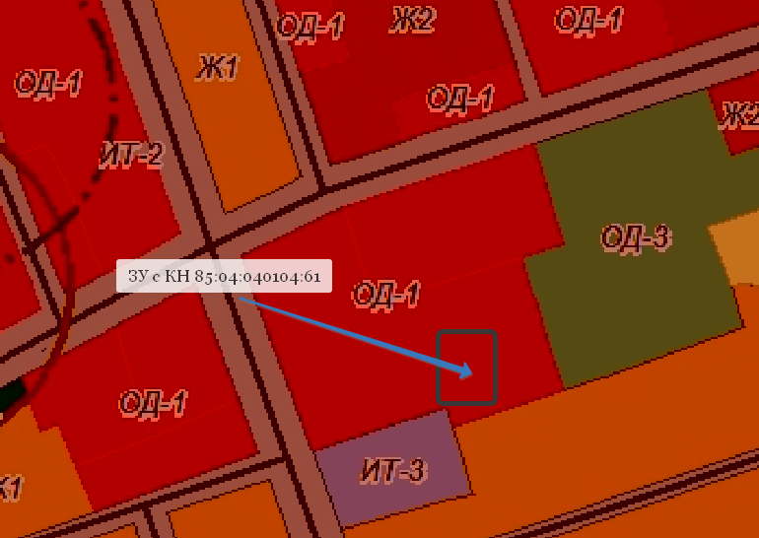 | Ситуационная схема  